**Лабораторная работа 13**

*“Работа с информацией файловой системы”*





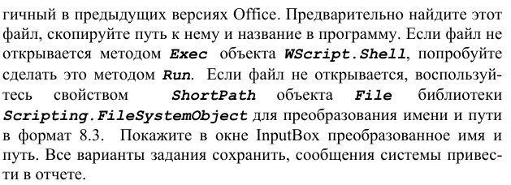

**Решение:**

**Блок-схема:**